天柱县重晶石重选及粉体（黑变白）加工（变更）项目
环境影响评价公众参与说明

建设单位（盖章）：天柱县晶盛实业有限公司

2020年8月
目 录
1 概述 2
1.1 原则与要求 2
1.2 公众参与的过程、范围 2
1.2.1 公众参与的过程 2
1.2.2 公众参与的范围 3
2 首次环境影响评价信息公开情况 3
2.1 公开内容及日期 3
2.2 公开方式 3
2.3 公众意见情况 3
3 征求意见稿公示情况 4
3.1 公示内容及时限 4
3.2 公示方式 4
3.2.1 网络平台 4
3.2.2 报纸 5
3.2.3 张贴 8
3.2.4 其他 8
3.3 查阅情况 8
3.4 公众提出意见情况 9
4 其他公众参与情况 9
5 公众意见处理情况 9
6 报批前公开情况 9
6.1公开内容及日期 9
6.2公开方式 9
6.2.1网络 9
6.2.3其他 9
7 其他 9
8诚信承诺 10

1 概述
天柱县晶盛实业有限公司于2017年委托贵州省化工研究院编制完成了《天柱县重晶石重选及粉体（黑变白）加工项目环境影响报告书》，并于2018年2月1日取得黔东南州生态环境局关于对《天柱县重晶石重选及粉体（黑变白）加工项目环境影响报告书》的批复（黔东南环审〔2018〕1号）。由于生产工艺（原环评生产工艺为“重晶石精矿→精矿研磨→氧化焙烧→水选→酸煮工艺（盐酸）→水洗→细磨→干燥→包装”，变更后项目生产工艺为“重晶石原矿→破碎→烘干→研磨→矿粉调浆→振动除渣→分离→合格矿浆脱水→酸洗（硫酸）→压滤→煅烧→冷却→半成品研磨→分类包装”、规模（新增5万t/a防辐射材料）、污染防治措施等发生变化，本项目属于《中华人民共和国环境影响评价法》和《建设项目环境保护管理条例》中规定的的建设项目的生产工艺、规模、污染防治措施发生重大变动，新增排放硫酸雾污染物，颗粒物排放量增加10%以上，须重新报批建设项目环境影响评价文件，因此，天柱县晶盛实业有限公司委托贵州省化工研究院承担《天柱县重晶石重选及粉体（黑变白）加工项目“三合一”环境影响报告书》的编制工作。
根据《中华人民共和国环境保护法》第五十六条规定：“对依法应当编制环境影响报告书的建设项目，建设单位应当在编制时向可能受影响的公众说明情况，充分征求意见。”同时《建设项目环境保护管理条例》第十四条规定：“建设单位编制环境影响报告书，应当依照有关法律规定，征求建设项目所在地单位和居民的意见”。根据《环境影响评价公众参与办法》（生态环境部令第4号）规定，本项目的建设需进行环境影响评价公众参与调查，建设单位（天柱县晶盛实业有限公司）按照《环境影响评价公众参与办法》（生态环境部令第4 号）开展公众参与调查后编制了本说明。

1.1 原则与要求
（1）国家鼓励公众参与环境影响评价
（2）环境影响评价公众参与遵循依法、有序、公开、便利的原则。

1.2 公众参与的过程、范围

1.2.1 公众参与的过程
建设单位共需开展两次公众参与信息公示

1.2.2 公众参与的范围
公众参与的范围主要为以项目环境影响评价范围内的公民、法人和其他组织为主，同时也欢迎环境影响评价范围以外的公民、法人和其他组织提出宝贵意见。

2 首次环境影响评价信息公开情况

2.1 公开内容及日期
2022年4月建设单位委托环评单位开展环境影响评价工作后，建设单位于2022年4月27日在天柱县晶盛实业有限公司网站开展第一次网络公示，公众参与第一次公示基本信息主要包括：①项目基本信息概况；②建设单位名称和联系方式；③环境影响报告书编制单位的名称；④公众意见表的网络链接；⑤提交公众意见表的方式和途径。
公开内容及日期符合《环境影响评价公众参与办法》的要求。

2.2 公开方式
建设单位于2022年4月27日在天柱县晶盛实业有限公司网站（http://www.tzxjssy.com/tzxjssygs/vip_doc/23560124.html）进行了公众参与信息第一次网络公示，详见图2-1。在环境影响报告书征求意见稿编制过程中，公众均可向建设单位提出与环境影响评价相关的意见。

2.3 公众意见情况
在本项目公众参与信息第一次公示期间，均未收到公众以邮件或电话方式的反馈意见。
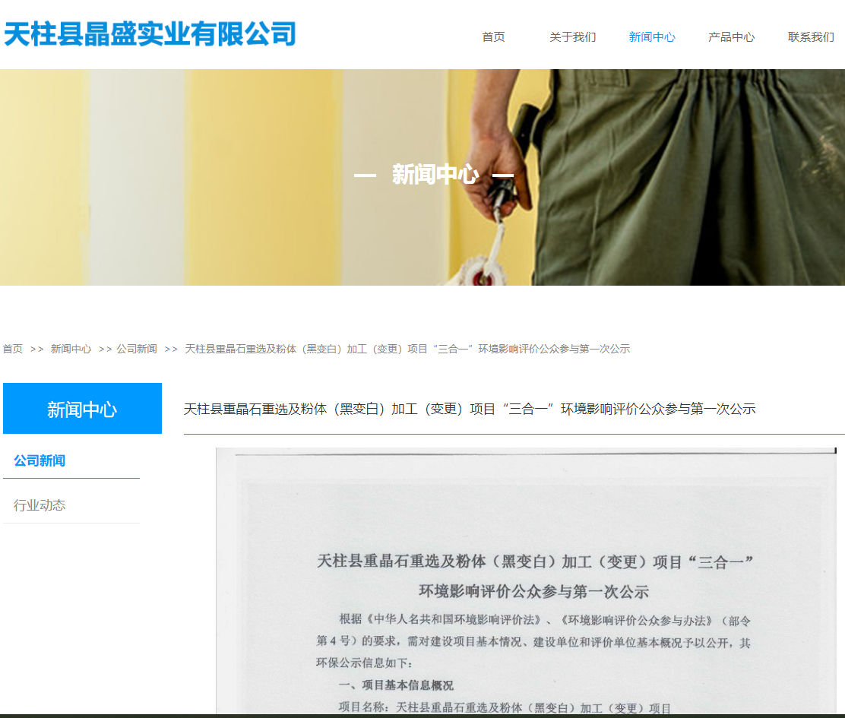图2-1 公众参与信息第一次公示网站截图

3 征求意见稿公示情况

3.1 公示内容及时限
建设单位分别以网络、报纸和现场张贴形式进行了公众参与信息第二次网络公示，公众参与第二次公示信息主要包括：①项目概况；②公众查阅报告书的方式和期限；③征求意见的公众范围；④公众意见表的网络连接；⑤公众提出意见的方式和途径；⑥公众提出意见的起止时间。
公开内容及日期符合《环境影响评价公众参与办法》的要求。

3.2 公示方式

3.2.1 网络平台
建设单位于2022年8月8日在天柱县晶盛实业有限公司网站（http://www.tzxjssy.com/tzxjssygs/vip_doc/24334337.html）进行了公众参与信息第二次网络公示，详见图3-1，公示时间为10个工作日。
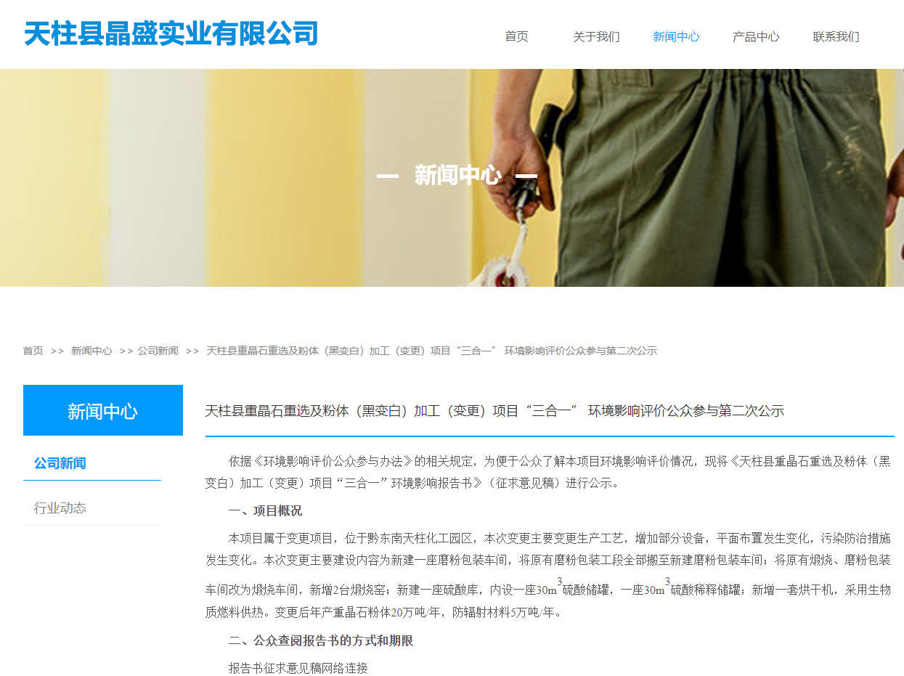
图3-1 公众参与信息第二次公示网站截图

3.2.2 报纸
建设单位分别于2022年8月9日和8月11日在贵州劳动时报上进行了两次报纸公示，公示内容详见图3-2和图3-3。

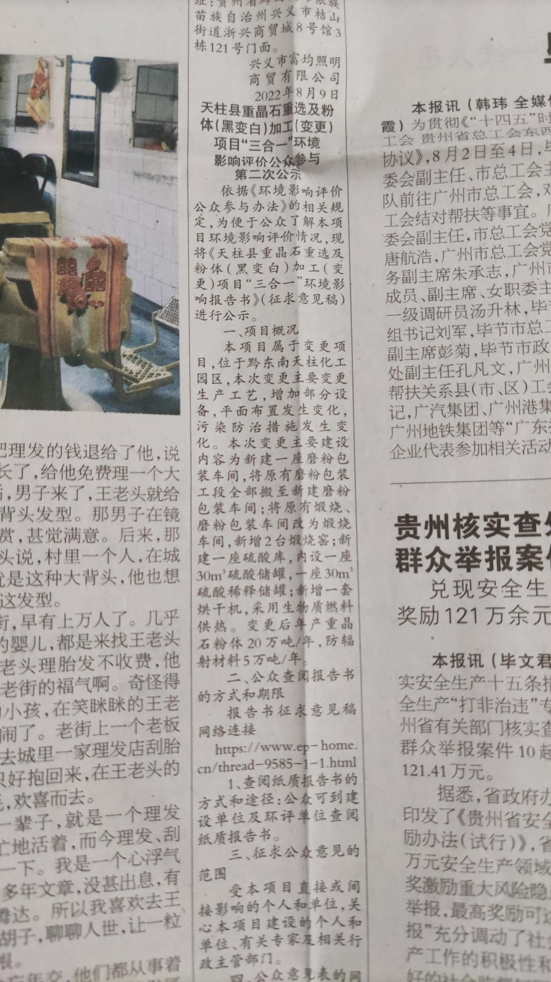
图3-2 公众参与信息第一次报纸公示
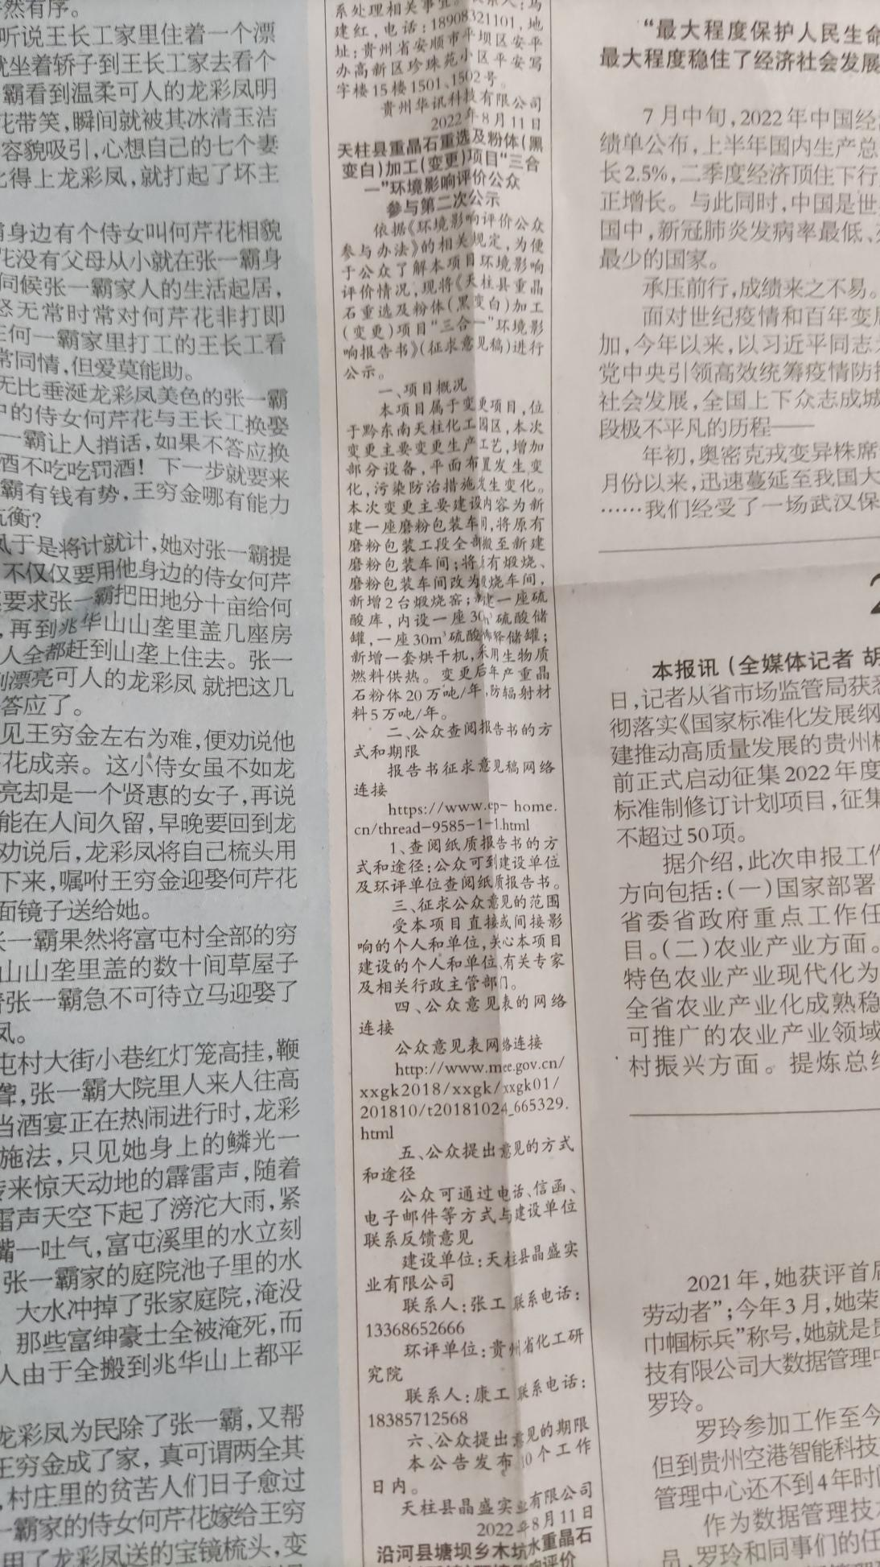
图3-3 公众参与信息第二次报纸公示

3.2.3 张贴
建设单位于2022年8月8日在厂区进行张贴公示，公示情况详见图3-4。
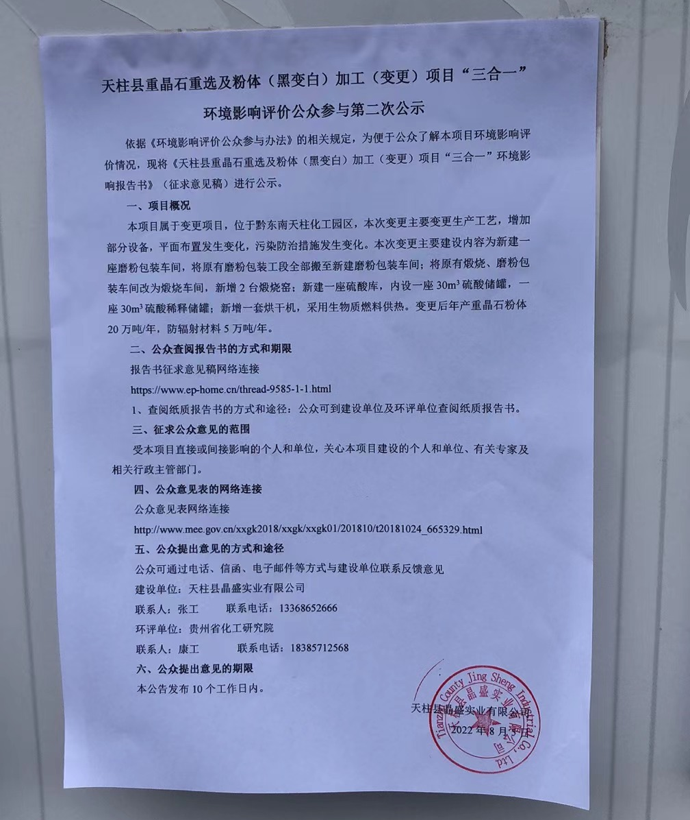
图3-4 现场张贴公示

3.2.4 其他
无。

3.3 查阅情况
无。

3.4 公众提出意见情况
公众在征求意见期间无公众提出意见和建议。

4 其他公众参与情况
无。

5 公众意见处理情况
本项目公众参与过程未收到公众提出的意见或建议。

6 报批前公开情况

6.1公开内容及日期
本项目在向生态环境主管部门报批环境影响报告书前，于2022年8月22日在天柱县晶盛实业有限公司网站公开拟报批的环境影响报告书全文和公众参与说明，详见图6-1。本次公开符合《环境影响评价公众参与办法》的要求。

6.2公开方式

6.2.1网络
本项目报批前公示采用天柱县晶盛实业有限公司网站，于2022年8月22日网上公开拟报批的环境影响报告书全文及公众参与说明。因此，本项目报批前公开载体的选择符合《环境影响评价公众参与办法》的要求。
网络公开链接地址：此次公开
网络公开截图详见图6-1.

图6-1 项目报告书报批前公示（报告书全文及公参说明）

6.2.3其他
无。

7 其他
无

8诚信承诺
我公司已按照《环境影响评价公众参与办法》（生态环境部令第4号）要求，在《天柱县重晶石重选及粉体（黑变白）加工（变更）项目“三合一”环境影响报告书》编制阶段开展了公众参与工作，在环境报告书中充分采纳了公众提出的与环境影响相关的合理意见，对未采纳的意见按要求进行了说明，并按要求编制了公众参与说明。
我公司承诺，本次提交的《天柱县重晶石重选及粉体（黑变白）加工（变更）项目环境影响评价公众参与说明》内容客观、真实、未包含依法不得公开的国家秘密、商业秘密、个人隐私。如存在弄虚作假、隐瞒欺骗等情况及由此导致的一切后果由我公司承担全部责任。

承诺单位：天柱县晶盛实业有限公司

法人代表：
承诺时间： 年 月 日

